ҰЛТТЫҚ ҚҰНДЫЛЫҚТАР АРҚЫЛЫ СӨЙЛЕУ ТІЛІ БҰЗЫЛЫСТАРЫ БАР БАЛАЛАРДЫҢ ТІЛІН ДАМЫТУ

Тулеубаева Бакытжамал Куантаевна
Павлодар облысы, Екібастұз қаласы
№25 «Арнайы Сәбилер» бақшасы
КМҚК
Тәрбиеші

Aңдатпа. Мақалада сөйлеу тілі бұзылыстары бар балалардың тілін дамытуда ұлттық құндылықтардың маңыздылығы қарастырылады. Қазақ халқының салт-дәстүрі, ауыз әдебиеті, ұлттық ойындары арқылы логопедиялық жұмыстың тиімділігін арттыру жолдары ұсынылады. Ұлттық мазмұндағы материалдарды қолдану – баланың тілге деген қызығушылығын арттырып қана қоймай, оның сөйлеу, түсіну, дыбыстау қабілеттерін жетілдіреді. Бұл – баланың танымын кеңейтіп, ұлттық сана-сезімін қалыптастыратын өзекті бағыт.

Түйін сөздер: ұлттық құндылықтар, сөйлеу тілі бұзылыстары, логопедиялық жұмыс, тіл дамыту, ұлттық ойындар, салт-дәстүр

Бүгінгі таңда мектепке дейінгі мекемелерде сөйлеу тілі бұзылыстары бар балалар саны артып отыр. Бұл балалармен жүйелі түрде логопедиялық жұмыс жүргізу – тәрбиеші мен дефектологтың басты міндеттерінің бірі. Алайда, тек дәстүрлі әдістермен шектелмей, балаға жақын, рухани әрі танымдық тұрғыдан мазмұнды құралдарды қолдану – жұмыстың нәтижелілігін арттыра түседі.
Солардың бірі – ұлттық құндылықтарды қолдану. Қазақ халқының бай ауыз әдебиеті, салт-дәстүрлері, ұлттық ойындары мен мақал-мәтелдері – балалардың тілін дамытуға арналған тамаша құрал. Ұлттық мазмұндағы материалдар баланың қызығушылығын оятып, ана тіліне деген сүйіспеншілігін арттырады.
Мысалы, «Қара жорға», «Сақина тастау», «Бес тас» сияқты ойындар – қимыл-қозғалысты, сөйлеуді, ырғақты сезінуді дамытады. Бұл ойындар барысында балалар белгілі бір сөздерді қайталап айту, қысқа сөйлемдер құрау, сұраққа жауап беру дағдыларын меңгереді.
Сондай-ақ, мақал-мәтелдер мен жаңылтпаштар сөйлеу мүшелерін жаттықтырып, дыбыстарды анық айтуға үйретеді. Мысалы, «Шеше, шеше, неше кесе сынды?» деген жаңылтпаш арқылы «ш», «с» дыбыстарының дұрыс айтылуы жетілдіріледі.
Балалармен логопедиялық сабақтарда ертегілерді сахналау, ұлттық рөлдік ойындар жүргізу де өте тиімді. «Алдар Көсе», «Тазша бала», «Ер Төстік» сияқты кейіпкерлердің сөзін жатқа айту арқылы балалардың сөйлеу тілі дамып, олардың артикуляциялық аппаратын жаттықтыруға мүмкіндік туады.
Ұлттық тағам атауларын, киім-кешек, тұрмыстық заттарды таныту арқылы сөздік қорын молайту да маңызды. Мысалы, «Табақ тарту» дәстүрін таныстыру кезінде «ет», «бауырсақ», «шелпек», «қазы» сияқты сөздер баланың тіл байлығын кеңейтеді.
Ұлттық негіздегі жұмыс балалардың тілдік дамуына ғана емес, олардың патриоттық тәрбиесіне де оң әсер етеді. Өз ұлтының мәдениетін, салтын білу – бала бойында ұлттық рухты қалыптастырады.
Мақсаты:
Сөйлеу тілі бұзылыстары бар мектепке дейінгі жастағы балалардың тілін ұлттық құндылықтар негізінде дамыту, сөйлеу белсенділігін арттыру, сөздік қорын байыту және дұрыс сөйлеу дағдыларын қалыптастыру арқылы олардың танымдық, коммуникативтік және тұлғалық дамуына ықпал ету.

Міндеттері:
1. Қазақ халқының ұлттық мәдениетін, салт-дәстүрін, ауыз әдебиетін қолдана отырып, сөйлеу тілін дамытуға бағытталған тиімді әдістемелік жүйе құру.
2. Сөйлеу тілі бұзылыстарының түрлерін ескере отырып, тілдік жаттығулар мен түзету-дамыту жұмыстарын жүйелеу.
3. Балалардың сөздік қорын, байланыстырып сөйлеуін, грамматикалық құрылымдарды меңгеруін ұлттық мазмұн арқылы жетілдіру.
4. Ұлттық ойындар, ертегілер, мақал-мәтелдер, жыр-термелер арқылы тілдік орта қалыптастыру.
5. Баланың өзіндік ойын жеткізу, әңгімелесу, сұрақтарға жауап беру, сөйлем құрау қабілеттерін дамыту.
6. Ата-аналармен тығыз байланыс орнатып, үй жағдайында қолдануға болатын тілдік жаттығулар мен ұлттық мазмұндағы тапсырмалар ұсыну.
7. Педагогтер мен логопед мамандарға арналған әдістемелік ұсыныстар мен оқу-дидактикалық материалдармен қамтамасыз ету.
8. Әр баланың даму деңгейіне сай сараланған, жеке бағытталған жұмыс түрлерін ұйымдастыру.

«Ұлттық құндылықтар әрқашан баланың тіліне қарқын береді» деген ұранмен басталатын бұл тақырып - бүгінгі педагогикалық әлемге аса өзекті. Сөйлеу тілі бұзылыстары бар балаларды білім беру мен тәрбиелеу барысында ұлттық құндылықтарды негізге ала отырып, тілдерін дамыту тәсілдері ерекше орын алады. Себебі тіл - ұлттың рухани қазы­насы, мәдени мұрасын сақтаушы құрал, ұлттық сана мен болмыстың көрінісі. Тіл бұзылыстары бар әр балада, ең алдымен, сөйлеу дағдыларын қалыптастырып, олардың сөздік қорын кеңейту қажет болса, ұлттық құндылықтар арқылы оларға өз мәдениетін, тілін сүйуді, ұлттық салт-дәстүрлерді бағалауды үйреткеніміз жөн

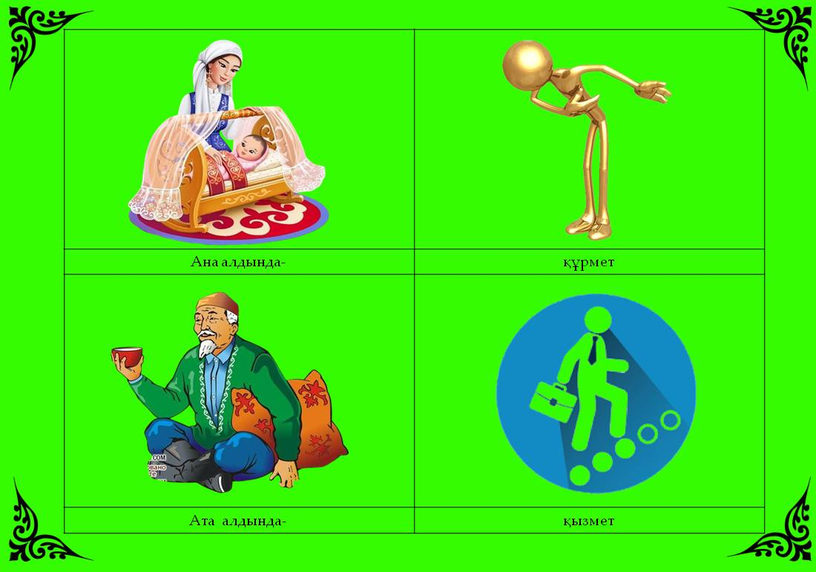
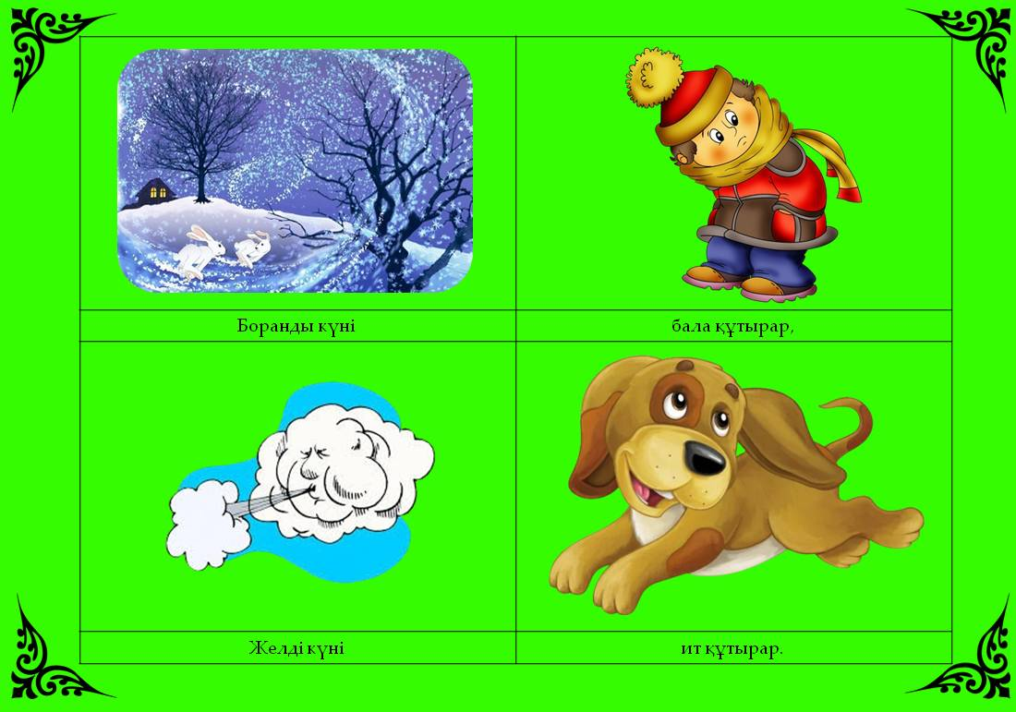

ӨЗЕКТІЛІГІ
Қазіргі білім беру жүйесінде ерекше білім беруді қажет ететін балаларға, соның ішінде сөйлеу тілі бұзылыстары бар балаларға сапалы көмек көрсету – басты міндеттердің бірі. Бұл бағытта педагогтардың алдында тек тіл кемшілігін түзету ғана емес, баланың жан-жақты дамуына жағдай жасау, оның ұлттық болмысын, мәдениетке, тілге деген қызығушылығын ояту секілді кешенді жұмыстарды жүзеге асыру қажеттігі туындайды. Осы орайда, сөйлеу тілін дамыту жұмыстарын ұлттық құндылықтармен ұштастыру – өте өзекті, әрі тәрбиелік маңызы жоғары бағыт болып табылады.
Бүгінгі таңда қоғамда ұлттық болмыс пен рухани-мәдени құндылықтардың маңыздылығы артып отыр. Жаһандану үдерісінде ұлттық сананы сақтау, жас ұрпаққа туған тілі мен ділін, салт-дәстүрін бойына сіңіру – басты мақсаттардың бірі. Әсіресе, бұл жұмыс мектепке дейінгі жаста басталуы тиіс. Өйткені дәл осы кезең – баланың тұлға болып қалыптасуының негізі қаланатын, сөйлеу мен танымдық процестердің қарқынды дамитын уақыты. Ал сөйлеу тілі бұзылыстары бар балалар үшін бұл үрдіс қиынырақ әрі жүйелі әдістемелік қолдауды талап етеді.
Сөйлеу тіліндегі бұзылыстар – баланың қоршаған ортамен қарым-қатынасына, ойлауына, эмоциялық дамуына, танымдық белсенділігіне кері әсер ететін фактор. Сондықтан бұл балалармен жұмыс барысында тек логопедиялық жаттығулар мен артикуляциялық дамытулар ғана емес, олардың мотивациясын арттыратын, қызығушылығын оятатын, өз халқының құндылықтары арқылы сезіміне әсер ететін тәсілдер қажет. Осы бағытта ұлттық құндылықтарды қолдану – бала бойында рухани-адамгершілік сезімдерді қалыптастырып, сөйлеу белсенділігін арттырудың тиімді жолы болып саналады.

Ұлттық құндылықтар дегеніміз – ғасырлар бойы қалыптасқан, ұлттың тарихи тәжірибесін, мәдениетін, салт-дәстүрін, тілін, ойлау жүйесін, дүниетанымын көрсететін рухани мұра. Мұндай құндылықтарды педагогикалық үдеріске енгізу арқылы біз баланың тілін ғана емес, рухын, жан дүниесін, ішкі мәдениетін де тәрбиелейміз. Әсіресе, халық ауыз әдебиетіне сүйене отырып тіл дамыту – сөйлеу бұзылыстары бар балалар үшін қолжетімді әрі әсерлі әдіс.
Мысалы, ертегілер, жаңылтпаштар, жұмбақтар, мақал-мәтелдер, салт-дәстүрлер негізінде құрылған тіл дамыту жұмыстары баланың сөздік қорын молайтып қана қоймай, қазақ тілінің байлығын, ұлттық дүниетанымын, ойлау жүйесін де түсінуге көмектеседі. Сонымен қатар, ұлттық ойындар, әндер, дәстүрлі тағамдар мен киімдер туралы әңгімелер арқылы бала тілдік қарым-қатынасқа түсіп, сөздік бірліктерді дұрыс қолдануды үйренеді.

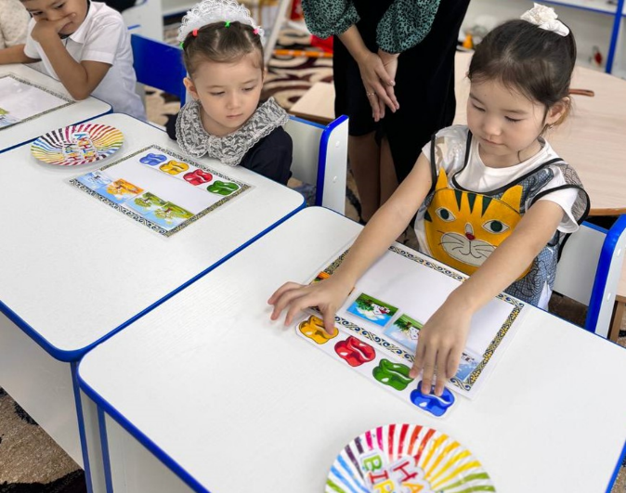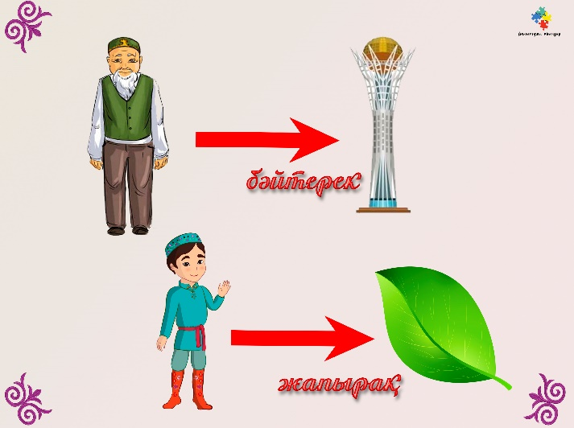
АПРОБАЦИЯ
Бағдарлама негізінде арнайы сабақтар аптасына 2 рет ұйымдастырылып отырылады. Әр ұйымдастырылған іс-әрекет ұлттық құндылықтар элементтерін (салт-дәстүр, ұлттық ойындар, мақал-мәтел, жұмбақ, ертегі, ұлттық тағам, музыка, киім, тұрмыстық бұйымдар) қолдана отырып, тілдік дағдыларды дамытуға бағытталды. Сабақтарда мнемотехника, ойын технологиясы, логоритмика, көрнекілік әдістер белсенді пайдаланылды.
Апробация үш кезеңнен тұрды:
1. Даярлық кезеңі: балалардың бастапқы сөйлеу дағдылары логопедиялық тесттер арқылы бағаланды; ата-аналармен сауалнама, әңгімелесу жүргізілді.
2. Негізгі кезең: бағдарлама аясындағы сабақтар жүйелі түрде өткізіліп, әр баланың жетістігі арнайы бақылау картасына тіркеліп отырды.
3. Қорытынды кезең: балалардың тілдік даму нәтижелері қайта тестілеу, педагогикалық бақылау, ата-аналар мен логопедтің пікірлері арқылы жинақталды.
Апробация нәтижесінде балалардың сөздік қоры кеңейіп, сөйлем құрау дағдылары жақсарып, тілдік белсенділік артқаны байқалды. Ата-аналар мен педагогтер бағдарламаның мазмұнының қызықты әрі ұлттық негізде жасалғанын ерекше атап өтті.
Жүргізілген апробация бағдарламаның тиімділігін, қолдануға лайықтылығын және тіл кемістіктері бар балалардың тілін дамытуда ұлттық құндылықтар негізінде жұмыс істеудің өзектілігін растады.
Қорыта айтқанда, ұлттық құндылықтар – сөйлеу тілі бұзылыстары бар балалармен жұмыста таптырмас әдістемелік құрал. Ұлттық негізге сүйене отырып жүргізілген логопедиялық жұмыстар нәтижесінде балалардың сөйлеу тілі ғана емес, ойлау, түсіну, есте сақтау қабілеттері де дамиды. Сондықтан бұл бағыттағы жұмыс мектепке дейінгі білім беру ұйымдарында кеңінен қолданылуы тиіс.

ӘДЕБИЕТТЕР
1. Сауранбаева Г. «Логопедия негіздері». – Алматы: Арман-ПВ, 2020.
2. Құлмағанбетова Б. «Мектепке дейінгі жастағы балалардың тілін дамыту». – Астана: Фолиант, 2021.
3. «Қазақтың салт-дәстүрлері» (әдістемелік құрал). – Алматы, 2019.
4. ҚР Білім және ғылым министрлігі. «Мектепке дейінгі тәрбие мен оқытудың мемлекеттік стандарты». – 2020.
5. Оспанова А. «Ұлттық ойындар – логопедиялық жұмыстың бір әдісі». – Тәрбие құралы, №3, 2022.

